温馨提示：
此题库为Word版，请按住Ctrl,滑动鼠标滚轴，调节合适的观看比例，关闭Word文档返回原板块。
考点19 平面向量的数量积、平面向量应用举例
一、选择题
1.（2015·四川高考理科·T7）设四边形为平行四边形，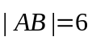，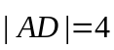。若点，满足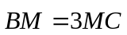，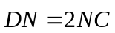，则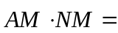（ ）
（A）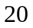 （B）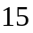 （C） （D）
【解题指南】结合平面几何知识，利用向量加法法则，用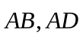把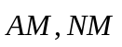表示出来，再求其数量积。
【解析】选。在平行四边形内，易得，
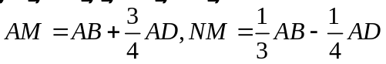
所以，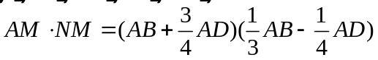
=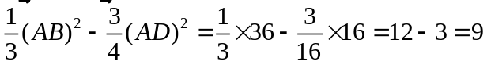
2. (2015·广东高考文科·T9)在平面直角坐标系xOy中,已知四边形ABCD是平行四边形,=(1,-2),=(2,1),则·= ( )
A.2 B.3 C.4 D.5
【解题指南】先利用平行四边形法则求出,再利用向量数量积的坐标运算求出结果.
【解析】选D. 因为四边形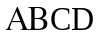是平行四边形，所以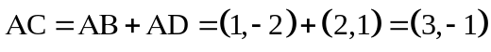，所以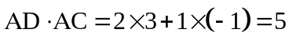
3. （2015·安徽高考理科·T8）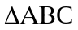是边长为的等边三角形，已知向量，满足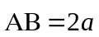，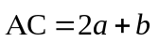，则下列结论正确的是（ ）
A、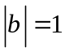 B、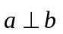 C、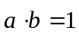 D、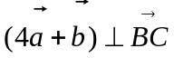
【解题指南】根据向量的线性运算法则和数量积进行计算判断。
【解析】选D。因为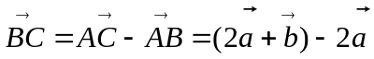=，所以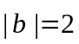,故A错误；由于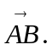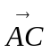=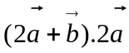=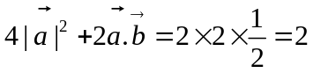，所以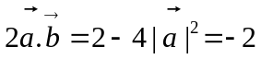，所以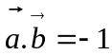，故B,C错误；又因为=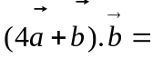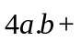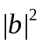=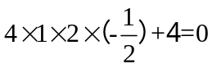，所以
4. （2015·安徽高考文科·T15）是边长为2的等边三角形，已知向量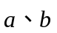满足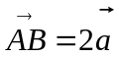，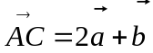，则下列结论中正确的是 。（写出所有正确结论得序号）
①为单位向量；②为单位向量；③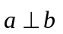；④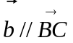；⑤。
【解题指南】根据向量的线性运算法则和数量积进行计算判断。
【解析】因为是边长为2的等边三角形， ，所以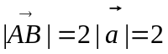
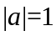，故①正确；因为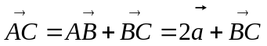，所以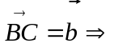,故（2）错误；由于,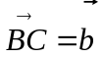,所以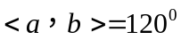，故③错误；④正确；又因为==，所以，
故⑤正确。
答案：①④⑤
5.(2015·新课标全国卷Ⅱ文科·T4)已知a=(1,-1),b=(-1,2),则(2a+b)·a= ( )
A.-1 B.0 C.1 D.2
【解析】选C.由题意可得a²=2,a·b=-3,
所以(2a+b)·a=2a²+a·b=4-3=1.
6.(2015·山东高考理科·T4)已知菱形ABCD的边长为a,∠ABC=60°,则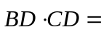 ( )
A. 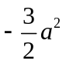 B. 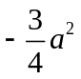 C. 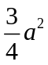 D. 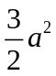
【解题指南】因为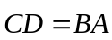，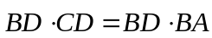,所以只需求BD和∠ABD.
【解析】选D.由菱形ABCD的边长为a,∠ABC=60°得∠BCD=120°,∠ABD=30°,在△BCD中,由余弦定理得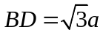，所以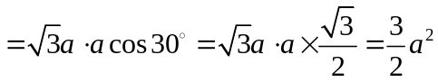.
7.（2015·重庆高考理科·Ｔ6）若非零向量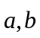满足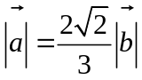，且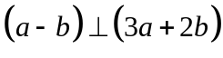，则与的夹角为（ ）
A. 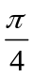 B. 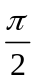 C. 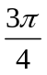 D.
【解题指南】解答本题可以根据相互垂直的向量的数量积为零进行计算，然后求出夹角.
【解析】选A.设与的夹角为，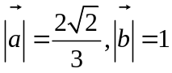，因为
所以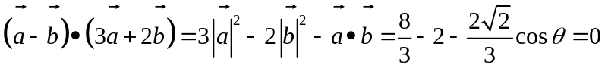
解得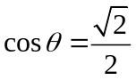，因为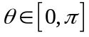，所以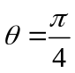.
8.（2015·重庆高考文科·Ｔ7）已知非零向量满足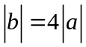，且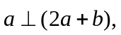则与的夹角为（ ）
A. 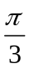 B. C. 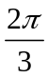 D. 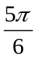
【解题指南】直接利用向量的数量积运算即可求出向量的夹角.
【解析】选C.设向量的夹角为，由及所以，解得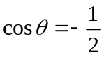
所以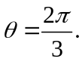
执行第一次循环时，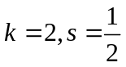，
执行第二次循环时，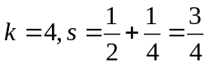，
执行第三次循环时，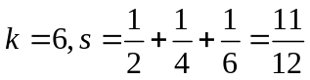，
执行第四次循环时，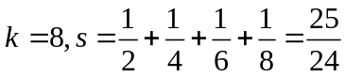，此时结束循环，故判断框中应填入的条件为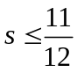.
9.(2015·福建高考理科·T9)已知⊥,||=,||=t.若点P是△ABC所在平面内的一点,且=+,则·的最大值等于 ( )
A.13 B.15 C.19 D.21
【解题指南】建立平面直角坐标系,利用平面向量数量积的坐标运算求解.
【解析】选A.以A点为坐标原点建立平面直角坐标系如图所示,
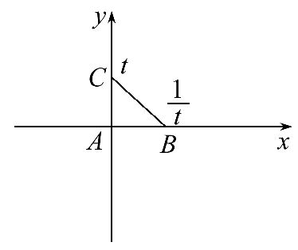
C(0,t),B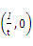,=(1,0)+4(0,1)=(1,4),从而=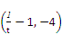,=(-1,t-4),所以·=-4t-+17≤-2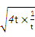+17=13,当且仅当4t=即t=时,等号成立.
10.(2015·福建高考文科·T7)设a=(1,2),b=(1,1),c=a+kb,若b⊥c,则实数k的值等
于 ( )
A.- B.- C. D.
【解题指南】向量的加法及数量积的坐标运算.
【解析】选A.c=a+kb=(1+k,2+k),因为b⊥c,所以b·c=0,即1+k+2+k=0⇒k=-.
11. (2015·陕西高考理科·T7)对任意向量a,b,下列关系式中不恒成立的是 ( )
A.|a·b|≤|a||b| B.|a-b|≤||a|-|b||
C.(a+b)²=|a+b|² D.(a+b)·(a-b)=a²-b²
【解题指南】由向量的线性运算性质及几何意义对各个选择项作出判断.
【解析】选B.由|a·b|=||a|·|b|·cosθ|,
因为-1≤cosθ≤1,所以|a·b|≤|a||b|恒成立;
由向量减法的几何意义结合三角形的三边关系可得|a-b|≥||a|-|b||,故B选项不成立;
根据向量数量积的运算律C,D选项恒成立.
12. (2015·陕西高考文科·T8)对任意向量a,b,下列关系式中不恒成立的是 ( )
A.|a·b|≤|a||b| B.|a-b|≤||a|-|b||
C.(a+b)²=|a+b|² D.(a+b)·(a-b)=a²-b²
【解题指南】由向量的线性运算性质及几何意义对各个选项作出判断.
【解析】选B.由|a·b|=||a|·|b|·cosθ|,
因为-1≤cosθ≤1,所以|a·b|≤|a||b|恒成立;
由向量减法的几何意义结合三角形的三边关系可得|a-b|≥||a|-|b||,故B选项不成立;
根据向量数量积的运算律C、D选项恒成立.
二、填空题
13.(2015·湖北高考理科·T11)已知向量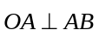，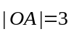，则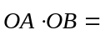 ．
【解析】因为向量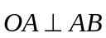，所以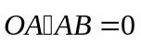，即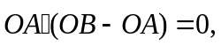所以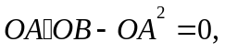即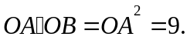
答案:9
14. (2015·湖北高考文科·T11) 已知向量，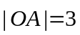，则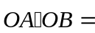 .
【解题指南】1、平面向量的数量积的应用；向量的减法的应用。
【解析】因为向量，所以，即所以即
答案:9
15 .(2015·天津高考理科·T14)在等腰梯形ABCD中,已知AB∥DC,AB=2,BC=1,∠ABC=60°,动点E和F分别在线段BC和DC上,且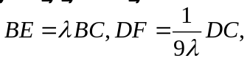 则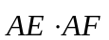的最小值为 .
【解析】因为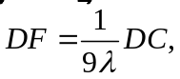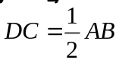， 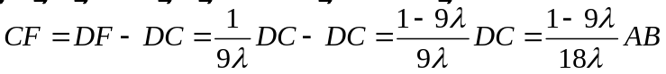，
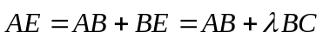，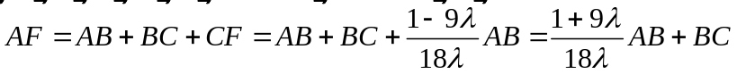，
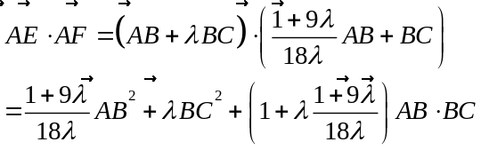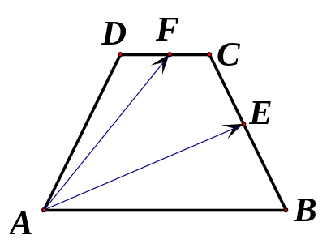
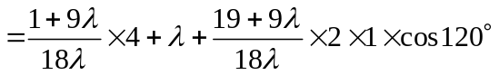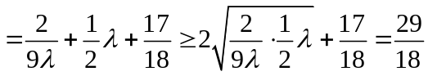
当且仅当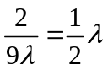即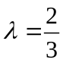时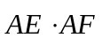的最小值为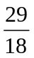.
答案：
16.(2015·天津高考文科·T13)在等腰梯形ABCD中,已知AB∥DC,AB=2,BC=1,∠ABC=60°,点E和点F分别在线段BC和CD上,且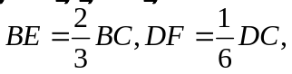 则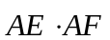的值为 .
【解析】在等腰梯形ABCD中,由AB∥DC,AB=2,BC=1,∠ABC=60°,得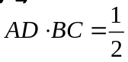,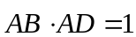,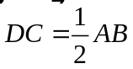 , 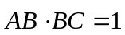所以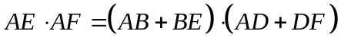
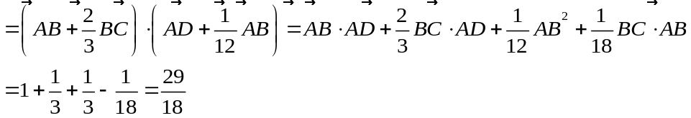
答案：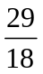
17. (2015·江苏高考·T14)设向量a_{k}=(cos,sin+cos)(k=0,1,2,…,12),则的值为 .
【解题指南】首先利用数量积的定义、两角和的正余弦公式以及积化和差公式整理化简a_{k}·a_{k+1},然后利用三角函数的性质求值.
【解析】a_{k}·a_{k+1}=
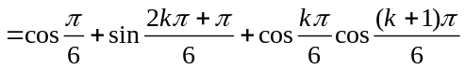
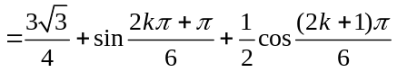
因此
答案: 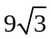
关闭Word文档返回原板块

